案例5：小条码，大学问——S·DEER 与唯品会合作中的  
库存管理流程优化之路

**启发思考题：**

1. 通过案例内容的阅读，归纳导致 S·DEER 成衣库存积压的主要因素。

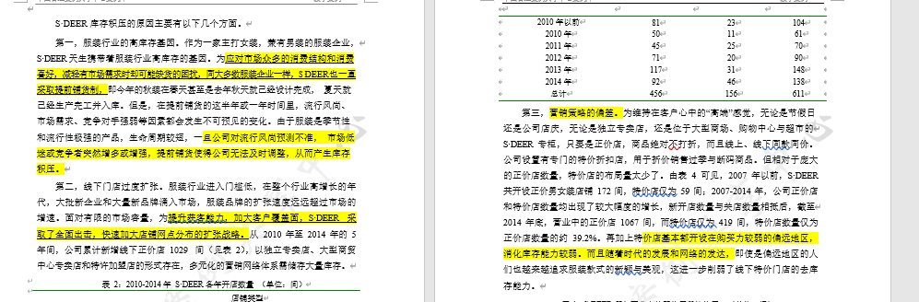

1. S·DEER 为什么要想方设法降低库存？为降低库存公司主要采取了哪些措施？

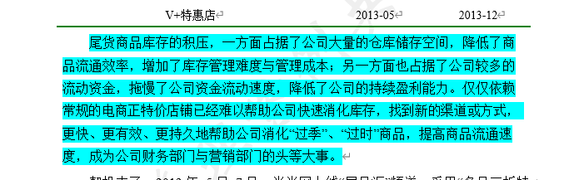

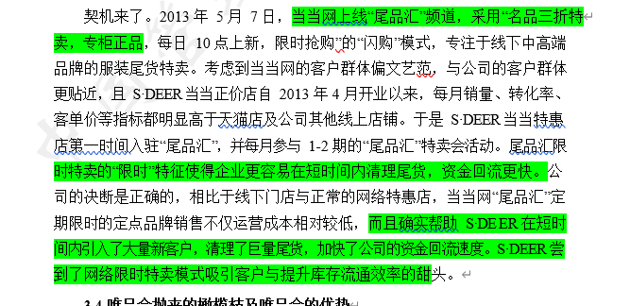

1. 请从 S·DEER 店“电”并存的发展路径中提炼线上库存管理的特点、难点及其解决对策。

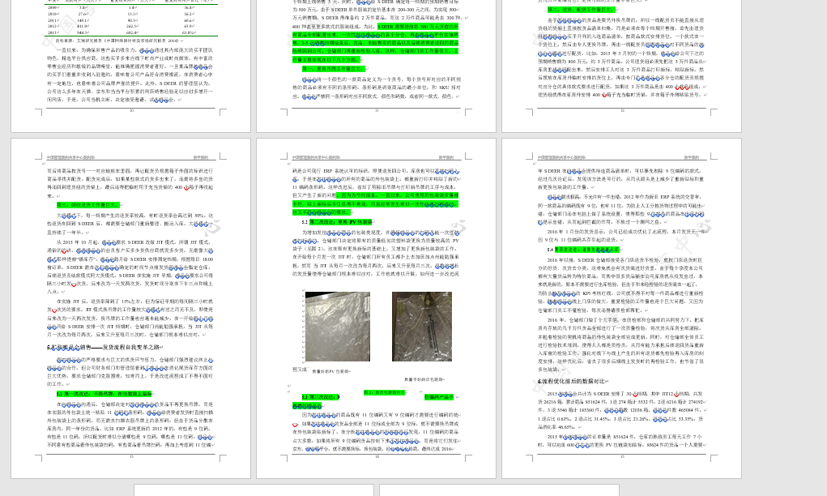

4.结合本案例，请说明什么是 JIT？并分别从唯品会和 S·DEER 的角度分析JIT 的好处。

5.作为一家自主品牌服装企业，为更好地进行库存管理，你认为 S·DEER该怎么做？